**Shell script 프로그래밍 실습**

오픈소스기초설계 (나)반 20230734 변지현

**ex3-0.sh)**

코드

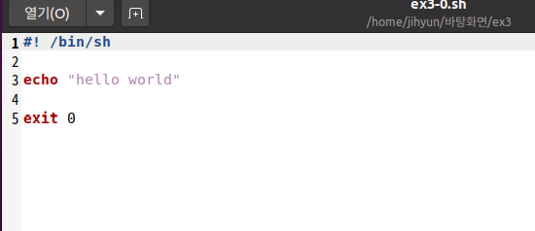

결과

**ex3-1.sh)**

코드

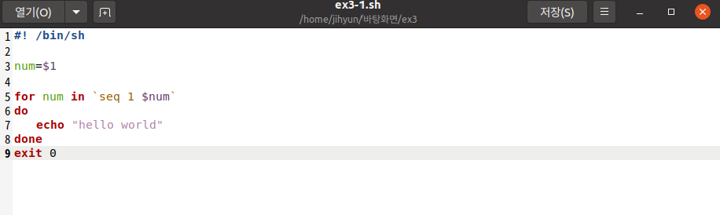

결과

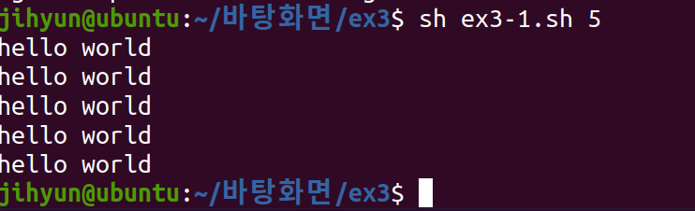

**ex3-2.sh)**

코드

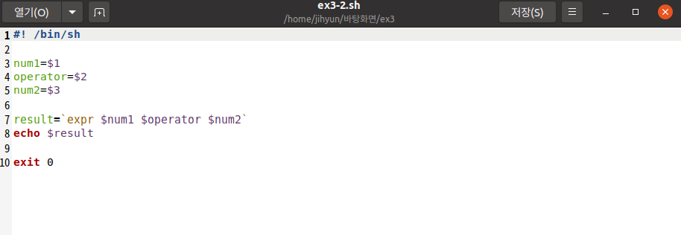

결과

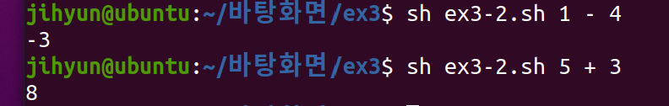

**ex3-3.sh)**

코드

결과

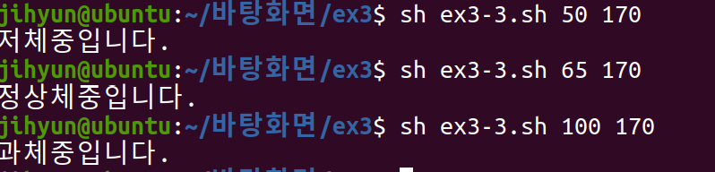

**ex3-4.sh)**

코드

결과

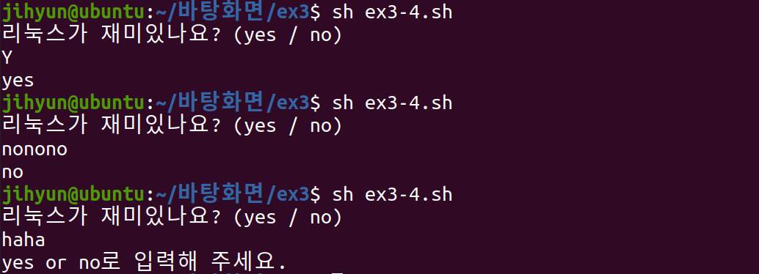

**ex3-5.sh)**

코드

결과

**ex3-6.sh)**

코드

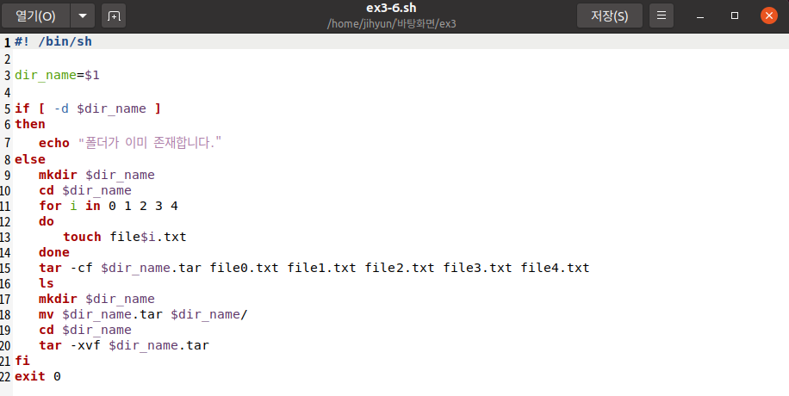

결과

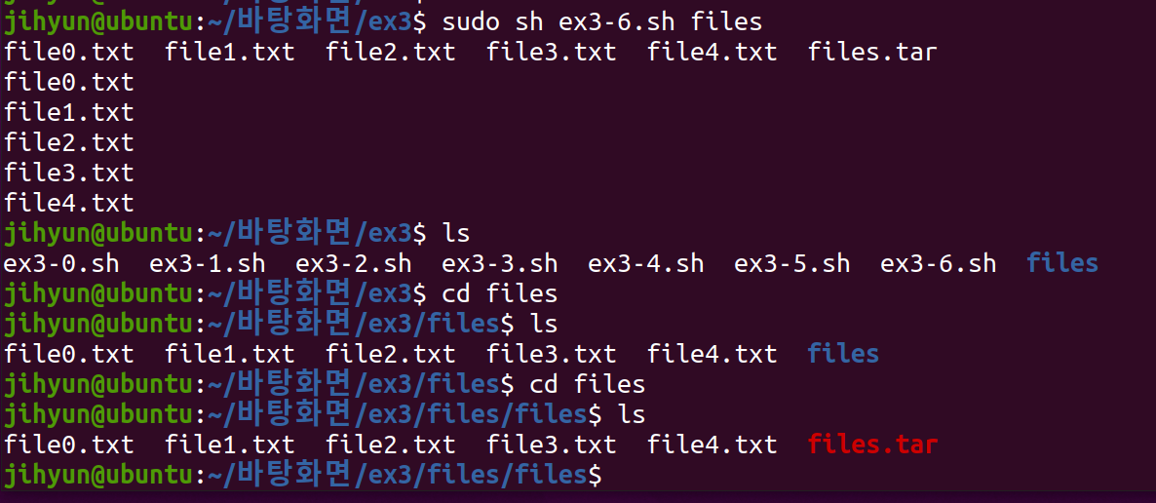

**ex3-7.sh)**

코드

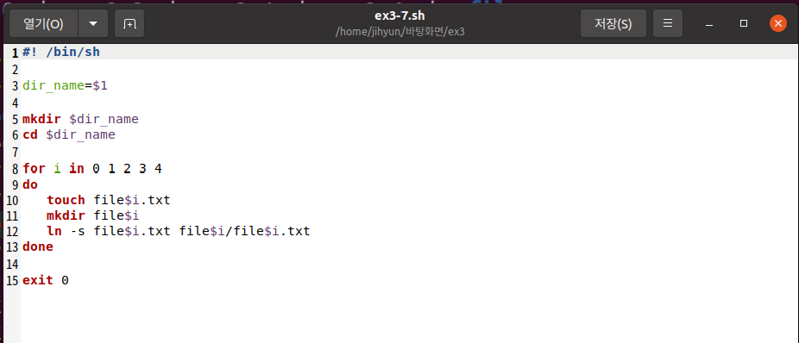

결과

**ex3-8.sh)**

코드

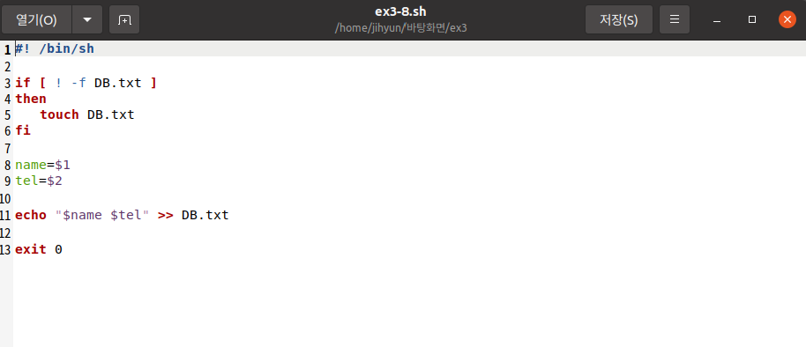

결과

**ex3-9.sh)**

코드

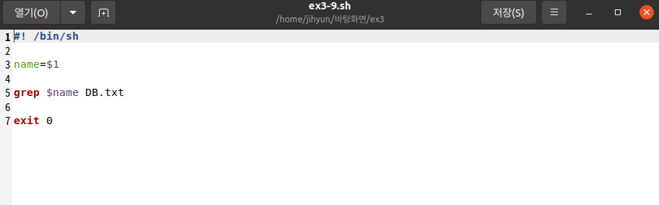

결과

